**Universidad Autónoma de Zacatecas**

**Unidad Académica de Ingeniería Eléctrica**

**Ingeniería de Software**

**Análisis y Diseño Orientado a Objetos**

**PROYECTO FINAL – CASOS DE USO**

**4° D**

**Alumnos:**

Juana Guadalupe Rodríguez Olivo

Matricula: 39208394

Jessica Natalia Arredondo Rebollo

Matricula: 21204017

**Profesor:** Cristian Boyain

**Fecha:** 30 de octubre 2024  
**Actualización:** 4 de diciembre 2024

**Caso de Uso: Crear Cita**

**Identificador:** CU-01  
**Nombre Descriptivo:** Crear una nueva cita para un paciente

**Descripción:**  
Permite que el usuario (secretario/a o profesional de salud) registre una nueva cita para un paciente, con detalles como nombre, edad, teléfono, correo electrónico, motivo de la cita y descripción adicional. Facilita la organización de citas en el consultorio.

**Actores:**

* Secretario/a
* Profesional de la salud

**Precondiciones:**

* El sistema está en funcionamiento y el usuario tiene acceso al módulo de citas.
* Los datos básicos del paciente están disponibles para el registro.

**Postcondiciones:**

* La cita queda registrada en el sistema y es visible en la agenda del día correspondiente.

**Secuencia Normal:**

| **#** | **Acción (actor)** | **Reacción (sistema)** |
| --- | --- | --- |
| 1 | El actor ingresa al módulo de citas y selecciona "Crear Cita". | El sistema despliega el formulario de creación de cita. |
| 2 | El actor completa los campos con la información del paciente. | El sistema valida que los campos obligatorios estén completos. |
| 3 | El actor confirma el registro de la cita. | El sistema guarda la cita en la base de datos y muestra un mensaje de confirmación. |

**Flujos Alternativos:**

| **#** | **Acción (actor)** | **Reacción (sistema)** |
| --- | --- | --- |
| 2.1 | Si el paciente es recurrente, el actor selecciona el nombre | El sistema autocompleta los campos del paciente para agilizar el proceso de registro de la cita. |

**Excepciones:**

| **#** | **Acción (actor)** | **Reacción (sistema)** |
| --- | --- | --- |
| p | Si algún campo obligatorio está incompleto | El sistema muestra un mensaje de error solicitando completar los campos faltantes. |
| q | Si el sistema no puede conectar con la base de datos | El sistema muestra un mensaje de error y ofrece la opción de reintentar o cancelar la acción. |

**Rendimiento:**  
El sistema deberá registrar la cita en un máximo de 3 segundos tras la confirmación.

**Frecuencia:**  
Este caso de uso se espera que se lleve a cabo una media de 10-20 veces al día.

**Importancia:** Vital

**Urgencia:** Inmediatamente

**Comentarios:**  
Este caso de uso es esencial para la gestión de citas en el consultorio, asegurando un flujo eficiente de registro de pacientes.

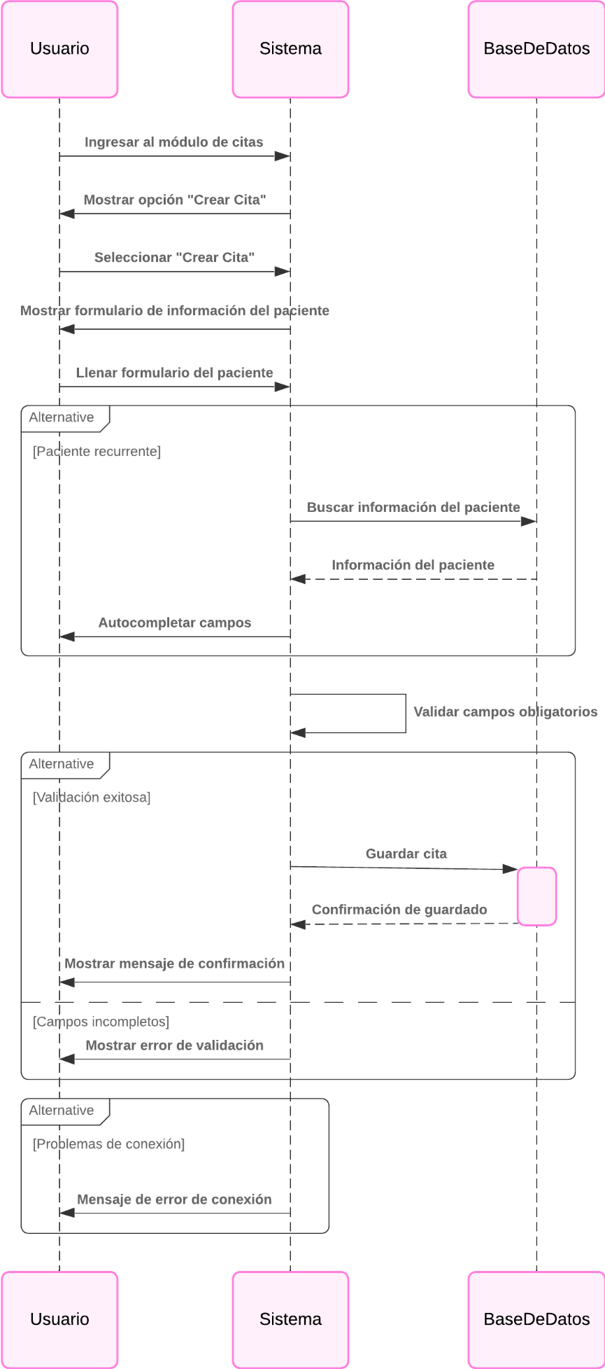

### ****Caso de Uso: Modificar Cita****

**Identificador:** CU-02  
**Nombre Descriptivo:** Modificar una cita existente

**Descripción:**  
Permite que el usuario ajuste o modifique los detalles de una cita registrada en el sistema, como la fecha, hora o datos del paciente, en caso de que se requiera algún cambio en la información de la cita.

**Actores:**

* Secretario/a
* Profesional de la salud

**Precondiciones:**

* La cita está registrada en el sistema.
* El usuario tiene permisos para modificar la cita.

**Postcondiciones:**

* La cita se actualiza con la información modificada y los cambios quedan reflejados en la agenda.

**Secuencia Normal:**

| **#** | **Acción (actor)** | **Reacción (sistema)** |
| --- | --- | --- |
| 1 | El actor selecciona la cita que desea modificar desde la lista. | El sistema muestra los detalles actuales de la cita. |
| 2 | El actor realiza las modificaciones necesarias en los campos. | El sistema valida los cambios realizados para asegurar que todos los campos obligatorios están completos y son válidos. |
| 3 | El actor confirma las modificaciones. | El sistema guarda las modificaciones en la base de datos y muestra un mensaje de confirmación. |

**Flujos Alternativos:**

| **#** | **Acción (actor)** | **Reacción (sistema)** |
| --- | --- | --- |
| 2.1 | Si el sistema detecta un conflicto de horario con otra cita, | El sistema muestra una advertencia y solicita al usuario elegir otra fecha u hora para la cita. |

**Excepciones:**

| **#** | **Acción (actor)** | **Reacción (sistema)** |
| --- | --- | --- |
| p | Si la cita que se intenta modificar ya no existe en el sistema | El sistema muestra un mensaje de error indicando que la cita no está disponible. |
| q | Si el sistema pierde la conexión al guardar los cambios | El sistema ofrece reintentar o cancelar la modificación. |

**Rendimiento:**  
El sistema debe guardar las modificaciones en un máximo de 3 segundos.

**Frecuencia:**  
Este caso de uso se lleva a cabo aproximadamente 5 veces al día.

**Importancia:** Importante

**Urgencia:** Puede esperar

**Comentarios:**  
Es importante permitir modificaciones para cambios de horarios u ajustes en la información del paciente.

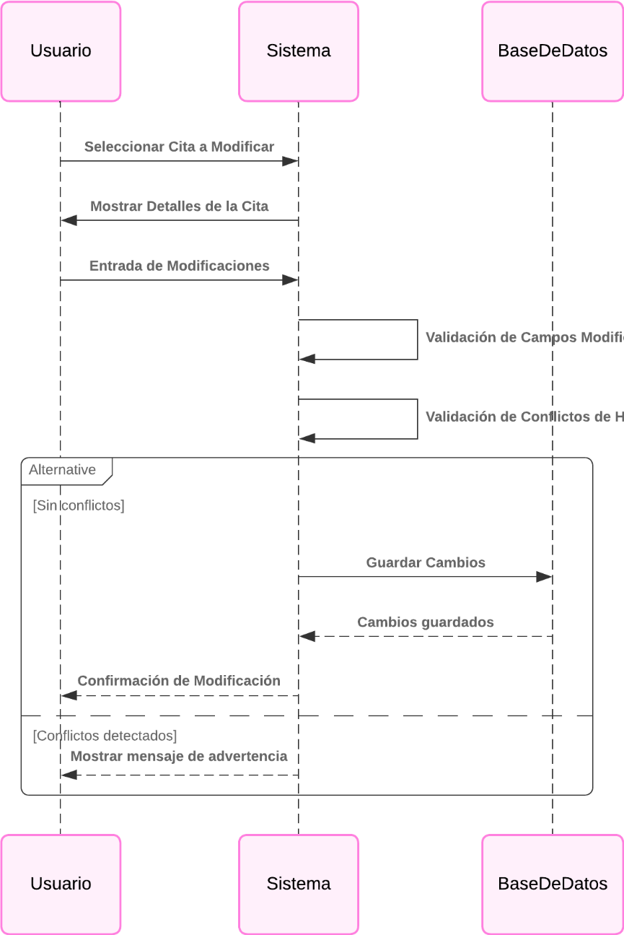

### ****Caso de Uso: Eliminar Cita****

**Identificador:** CU-03  
**Nombre Descriptivo:** Eliminar una cita registrada

**Descripción:**  
Permite que el usuario elimine una cita registrada previamente en el sistema, lo cual es útil en casos de cancelación o duplicados.

**Actores:**

* Secretario/a
* Profesional de la salud

**Precondiciones:**

* La cita está registrada en el sistema.
* El usuario tiene permisos de eliminación.

**Postcondiciones:**

* La cita se elimina y no aparece en la agenda ni en futuras consultas.

**Secuencia Normal:**

| **#** | **Acción (actor)** | **Reacción (sistema)** |
| --- | --- | --- |
| 1 | El actor selecciona la cita que desea eliminar. | El sistema muestra los detalles de la cita y solicita confirmación para eliminar. |
| 2 | El actor confirma la eliminación de la cita. | El sistema borra la cita de la base de datos y muestra un mensaje de confirmación de que ha sido eliminada. |

**Flujos Alternativos:**

| **#** | **Acción (actor)** | **Reacción (sistema)** |
| --- | --- | --- |
| 1.1 | Si la cita está programada para el mismo día, | El sistema muestra una advertencia adicional para confirmar la eliminación, debido a la cercanía de la fecha. |

**Excepciones:**

| **#** | **Acción (actor)** | **Reacción (sistema)** |
| --- | --- | --- |
| p | Si la cita que se intenta eliminar ya no existe | El sistema muestra un mensaje de error informando al usuario de que la cita ya fue eliminada o modificada. |
| q | Si el sistema pierde conexión al intentar eliminar la cita | El sistema ofrece la opción de reintentar o cancelar la operación de eliminación. |

**Rendimiento:**  
La eliminación debe completarse en un máximo de 3 segundos.

**Frecuencia:**  
Se estima que el caso de uso ocurre entre 2 y 5 veces al día.

**Importancia:** Importante

**Urgencia:** Hay presión

**Comentarios:**  
Es fundamental contar con la opción de eliminar citas para mantener la agenda actualizada.

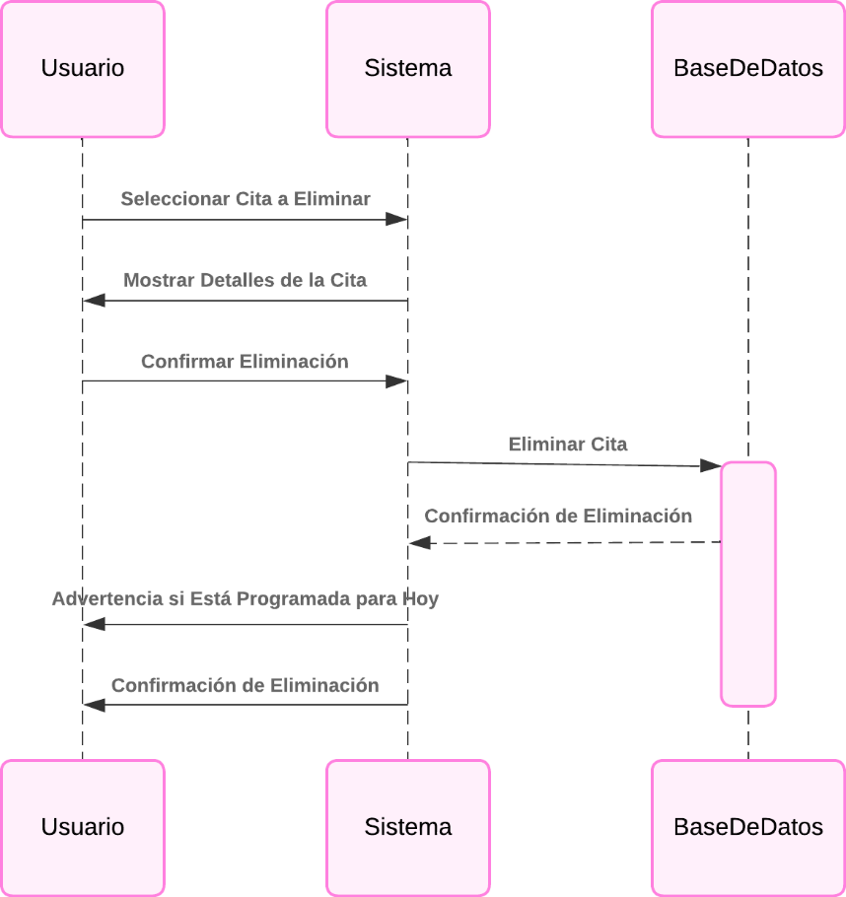

### ****Caso de Uso: Consultar Citas por Día****

**Identificador:** CU-04  
**Nombre Descriptivo:** Ver citas programadas para un día específico

**Descripción:**  
Permite al usuario ver las citas agendadas para una fecha seleccionada, facilitando la organización y planificación de la jornada en el consultorio.

**Actores:**

* Secretario/a
* Profesional de la salud

**Precondiciones:**

* Existen citas registradas en la base de datos.

**Postcondiciones:**

* El usuario puede ver todas las citas programadas para la fecha seleccionada en la agenda.

**Secuencia Normal:**

| **#** | **Acción (actor)** | **Reacción (sistema)** |
| --- | --- | --- |
| 1 | El actor selecciona la opción "Consultar Citas por Día". | El sistema muestra un calendario o campo para seleccionar la fecha deseada. |
| 2 | El actor elige el día deseado. | El sistema muestra todas las citas agendadas para ese día en una lista. |

**Flujos Alternativos:**

| **#** | **Acción (actor)** | **Reacción (sistema)** |
| --- | --- | --- |
| 1.1 | Si el usuario no selecciona ninguna fecha, | El sistema muestra un mensaje indicando que debe elegir una fecha para continuar con la consulta. |

**Excepciones:**

| **#** | **Acción (actor)** | **Reacción (sistema)** |
| --- | --- | --- |
| p | Si no existen citas programadas para el día seleccionado | El sistema muestra un mensaje indicando que no hay citas en esa fecha. |
| q | Si hay un error al cargar las citas | El sistema muestra un mensaje de error y solicita al usuario reintentar la acción o seleccionar otra fecha. |

**Rendimiento:**  
La visualización debe cargarse en un máximo de 2 segundos.

**Frecuencia:**  
Este caso de uso se realiza múltiples veces al día.

**Importancia:** Vital

**Urgencia:** Inmediatamente

**Comentarios:**  
Es esencial para la organización y visualización de la agenda diaria del consultorio.

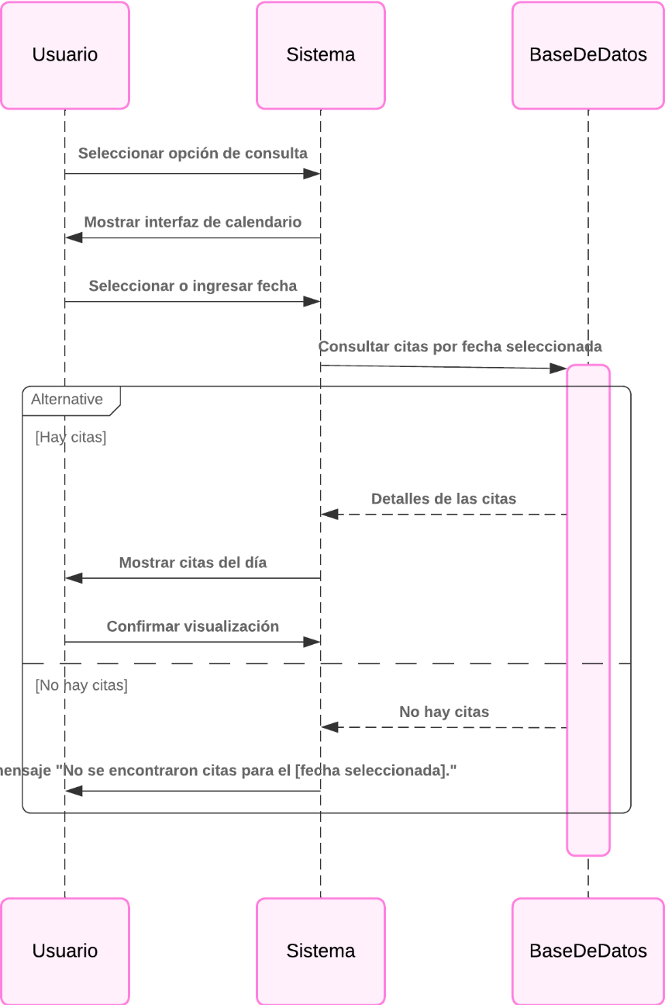

### ****Caso de Uso: Ver Detalles de una Cita****

**Identificador:** CU-05  
**Nombre Descriptivo:** Consultar detalles de una cita específica

**Descripción:**  
Permite al usuario ver toda la información de una cita específica, incluyendo datos del paciente y detalles de la consulta, facilitando la revisión y preparación para la atención del paciente.

**Actores:**

* Secretario/a
* Profesional de la salud

**Precondiciones:**

* La cita está registrada en el sistema.

**Postcondiciones:**

* El usuario puede ver toda la información de la cita seleccionada en detalle.

**Secuencia Normal:**

| **#** | **Acción (actor)** | **Reacción (sistema)** |
| --- | --- | --- |
| 1 | El actor selecciona una cita específica en la lista de citas. | El sistema muestra los detalles completos de la cita, incluyendo datos del paciente, motivo de consulta y descripción. |

**Flujos Alternativos:**

| **#** | **Acción (actor)** | **Reacción (sistema)** |
| --- | --- | --- |
| 1.1 | Si la cita contiene notas adicionales, | El sistema muestra las notas en una sección desplegable o ventana emergente para facilitar la lectura y revisión. |

**Excepciones:**

| **#** | **Acción (actor)** | **Reacción (sistema)** |
| --- | --- | --- |
| p | Si la cita ya no está disponible | El sistema muestra un mensaje de error indicando que la cita ha sido eliminada o modificada. |
| q | Si hay un error al intentar cargar los detalles | El sistema solicita al usuario reintentar o cancelar la operación de consulta de los detalles de la cita. |

**Rendimiento:**  
El sistema debe mostrar los detalles en un máximo de 2 segundos.

**Frecuencia:**  
Este caso de uso puede ocurrir varias veces al día, dependiendo de la cantidad de citas programadas.

**Importancia:** Importante

**Urgencia:** Puede esperar

**Comentarios:**  
Los detalles de la cita son importantes para recordar puntos clave y antecedentes de la consulta, especialmente en citas recurrentes.

